I KOMUNIA ŚW. WERONIKI KANI
5 MAJA 2013
Foto Jan Polakowski
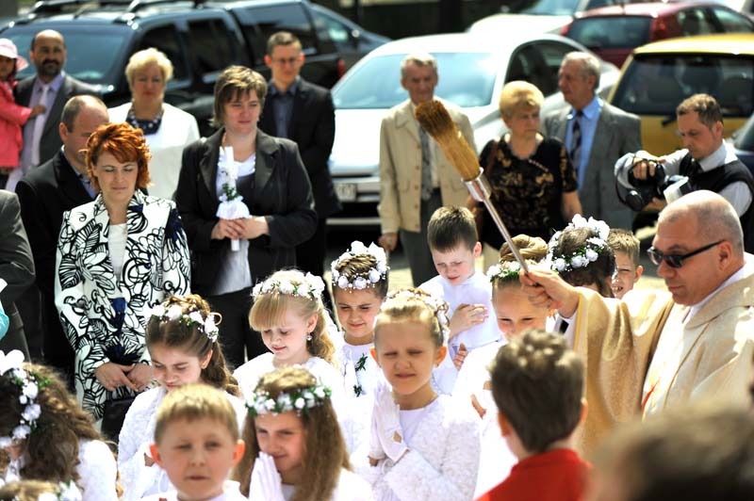

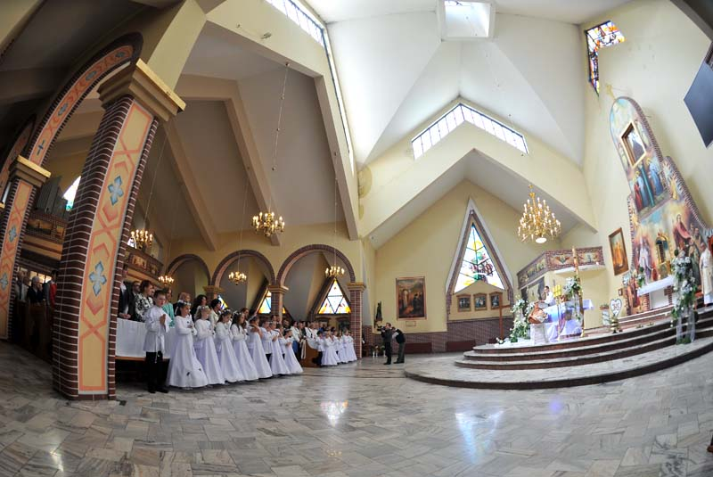

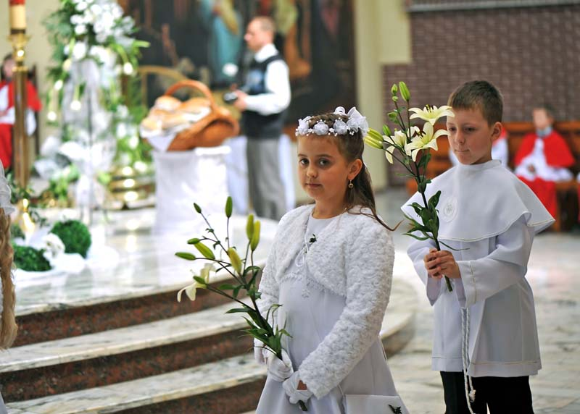

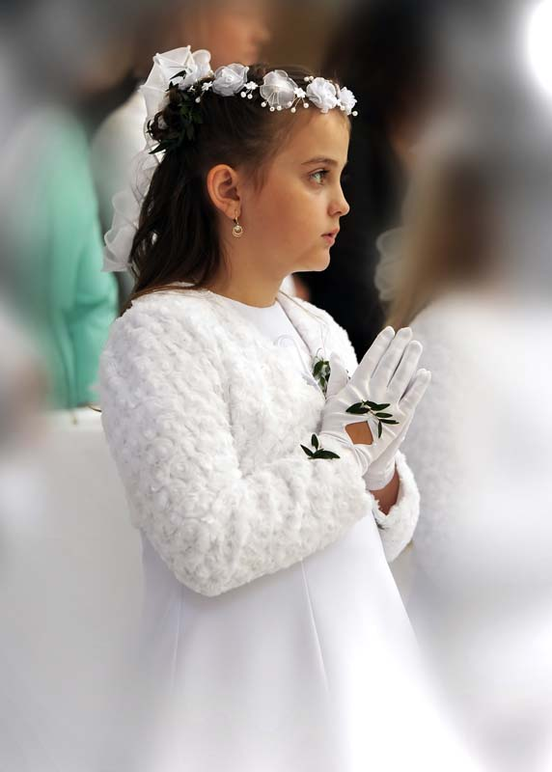

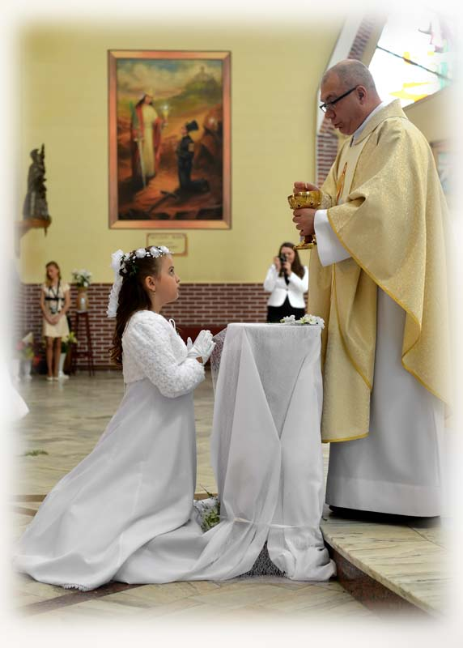

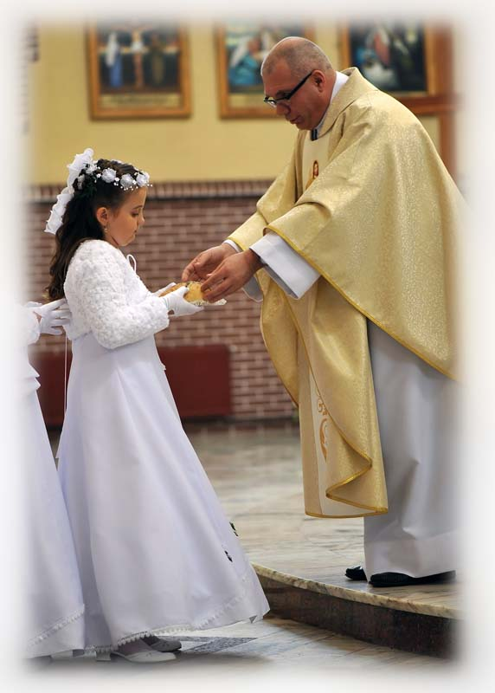
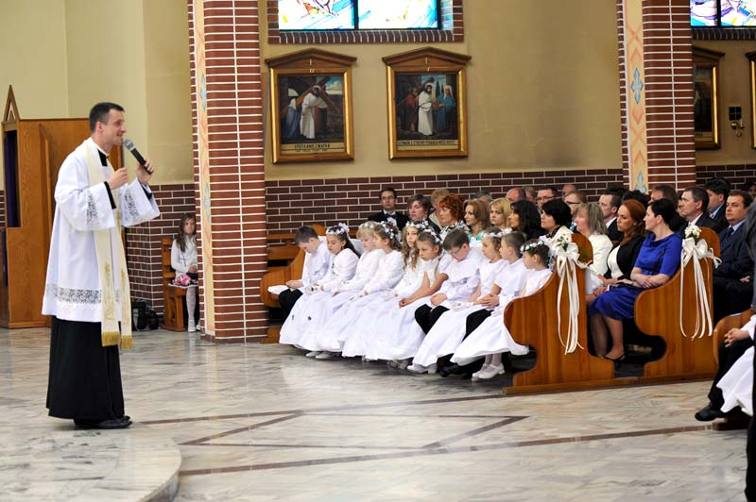

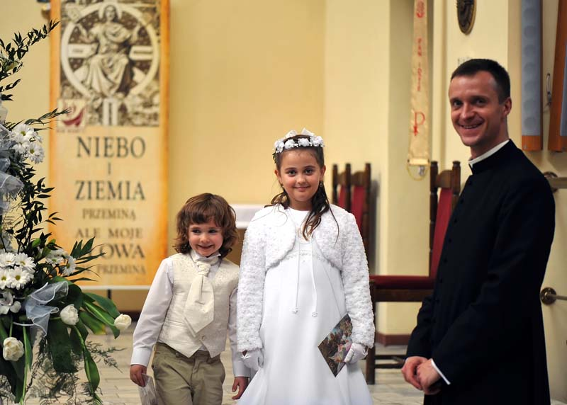

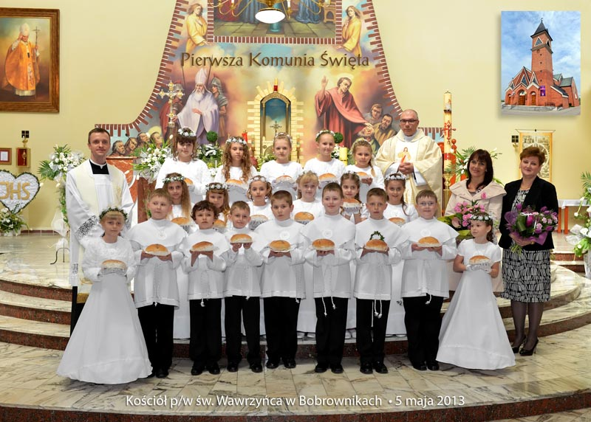

Weronika wraz z innymi dziećmi, z którymi przystąpiła po raz pierwszy do Stołu Pańskiego
i po raz pierwszy w pełni uczestniczyła w Mszy świętej.
Na zdjęciu także: Pani Magdalena Wójcik, dyrektor szkoły w Bobrownikach, Pani Magdalena Jałowiecka - Woźny, wychowawczyni, Ksiądz Proboszcz Leszek Łuszcz, Ksiądz Prefekt Daniel Bunia.
Opracowanie Halina Gajdzik

